Sassuolo, 7 dicembre 2018
Comunicato Stampa
OSPEDALE DI SASSUOLO: GUARDIAMO AL FUTURO
Il piano strategico e il potenziamento tecnologico
Nuova TAC, Telecomandato radiologico e Laser a Holmio già operativi. Solo nel 2018 quasi 200 acquisizioni. In 3 anni investiti in tecnologie 5.5 milioni di euro. Entro il 2020 realizzati 700 metri quadrati di nuovi spazi

Inaugurate in Ospedale a Sassuolo alcune importanti acquisizioni tecnologiche previste dal Piano Strategico 2018-2020 della società. Un processo di rinnovamento e potenziamento della dotazione strumentale che, solo nel 2018, ha permesso l’acquisto di 200 apparecchiature per un investimento complessivo su 3 anni di oltre 5.5 milioni di euro.

Tra le acquisizioni più importanti completate quest’anno, per una spesa di 2.3 milioni di euro: un nuovo sistema TAC, che raddoppia l’offerta di questa metodica (da 10mila a 20mila esami l’anno); un sistema diagnostico fluoroscopico telecomandato che permette alla radiologia di eseguire esami in tomosintesi; due colonne laparoscopiche al altissima definizione per l’attività chirurgica mininvasiva e un laser a holmio finanziato in collaborazione con la Fondazione Ospedale Sassuolo O.n.l.u.s per l’attività urologica.

Sviluppato anche il parco ecografi grazie a un sistema caratterizzato dalla capacità di correlare le proprie immagini con quelle provenienti dalla risonanza magnetica. Incrementata infine anche la dotazione del centro di simulazione medica grazie alla donazione di Florim di un defibrillatore avanzato e un manichino il training medico di rianimazione neonatale. Per dare continuità a questo processo di ringiovanimento del parco tecnologico, nel corso del prossimo biennio, sono già stati messi a bilancio altri 3.2 milioni di euro.

Ma oltre alle attrezzature, l’Ospedale di Sassuolo S.p.A. sta investendo anche in progetti che migliorano la propria informatizzazione, tra cui quello della cartella clinica informatizzata (per un valore, nell’arco del triennio, di 1.5 milioni di euro) e le infrastrutture. Entro il 2020, infatti, verrà realizzato un ampliamento di oltre 700 metri quadri (1.3 milioni di euro). Realizzati anche interventi di manutenzione straordinaria dell’immobile pari a 1 milione di euro da parte dell’Azienda USL di Modena.

STRUMENTI AL SERVIZIO DEI PAZIENTI

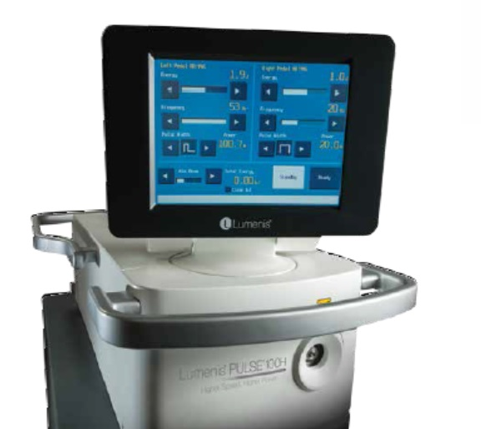

Laser a Holmio
Acquisito con la collaborazione della Fondazione Ospedale di Sassuolo Onlus e col supporto dell’Amministrazione Comunale (per un valore di 100 mila euro) permette di eseguire interventi per l’enucleazione endoscopica di adenoma prostatico.

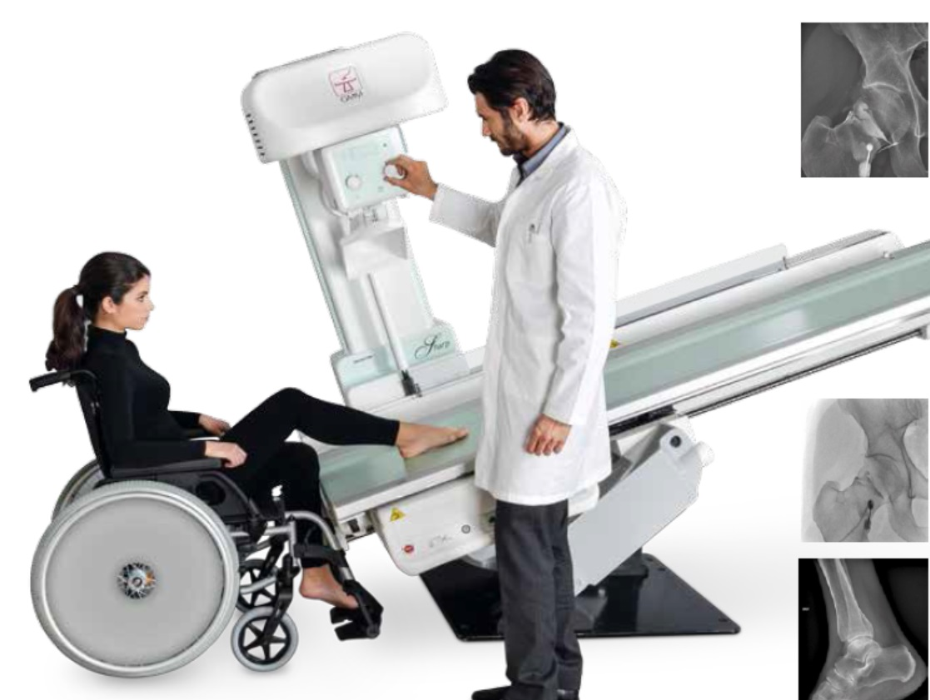

Telecomandato

Il sistema radiologico telecomandato (TCL) permette di eseguire esami “dinamici” ed è dotato di modalità tomosintesi per l’acquisizione delle immagini. La sua flessibilità di utilizzo garantisce di ottimizzare il flusso dei pazienti. Ha un valore di 170mila euro.

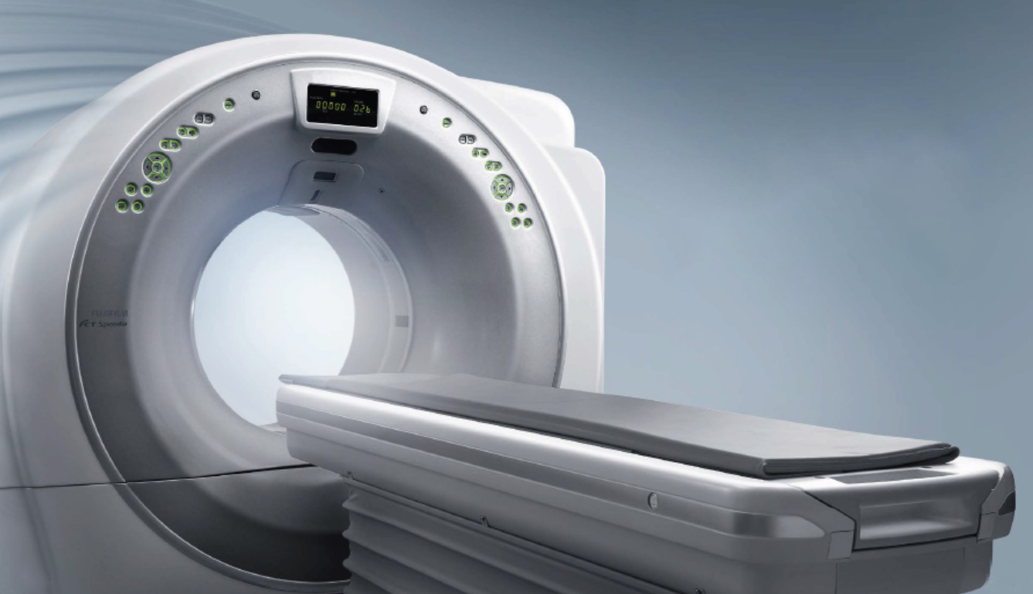

TAC
FCT Spedia (64 strati, con rivelatore da 4 cm) è, nella sua categoria, lo strumento più confortevole disponibile sul mercato. Totalmente autofinanziato per 206mila euro, raddoppia la capacità produttiva dell’ospedale.

